**Proiect**

**Rețele neuronale**

**Inteligența Artificială**

Student,

PARTENI ELENA

CTI, Anul III, Grupa 22C31B

**Tema aleasă:** Predicția bolilor cardiace. Condiții de sănătate bazate pe diverși indicatori medicali.

**Cod:**

import pandas as pd

import numpy as np

from google.colab import files

#upload files in linie comanda

setdate = files.upload()

print(setdate)

#citirea datelor din fisierul csv

heart_set = pd.read_csv('heart_data.csv')

#afisare primele randuri din heart_set

heart_array=np.array(heart_set)

print("----SET DE DATE-----")

heart_set.head()

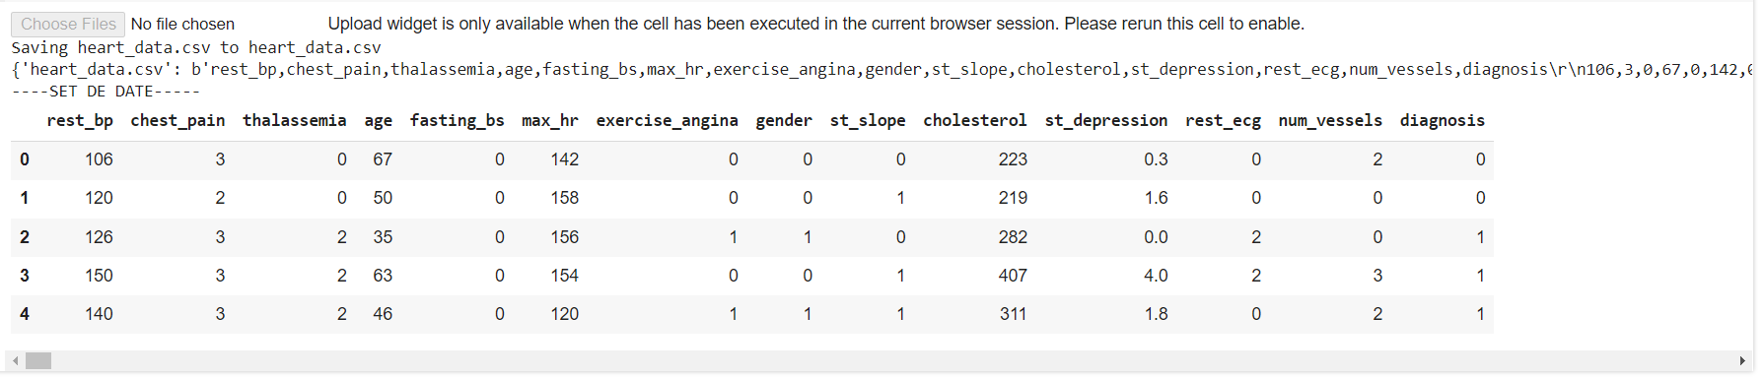

//Calcularea range si standard deviation

# Coloanele din array-ul heart_array alese

selected_columns = [0, 1, 5, 9, 10]

# Calcularea și afișarea gama și deviația standard pentru fiecare coloană selectată

for column_index in selected_columns:

    column_data = heart_array[:, column_index].astype(float)  # Convertim valorile în float pentru a evita erorile

    column_range = np.ptp(column_data) #calculează intervalul (diferența dintre maxim și minim) al valorilor din column_data

    column_std = np.std(column_data) #calculează deviația standard a valorilor din column_data

    print(f"Coloana {column_index}: Range = {column_range}, Deviația standard = {column_std}")

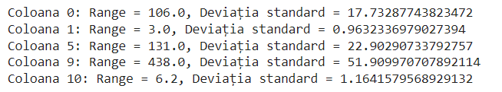

//Histograms, box plots and scatter plots

import matplotlib.pyplot as plt

# Coloanele din array-ul heart_array pentru care dorim să afisam graficele

selected_columns = [0, 1, 5, 9, 10] #["rest_bp", "chest_pain", "max_hr", "cholesterol", "st_depression"]

# Setul de date

for column_index in selected_columns:

    column_data = heart_array[:, column_index].astype(float)  # Convertim valorile în float pentru a evita erorile

    # Histograma

    plt.figure(figsize=(8, 6))

    plt.hist(column_data, bins=10, color='skyblue', edgecolor='black')

    plt.title(f'Histograma pentru coloana {column_index}')

    plt.xlabel('Valori')

    plt.ylabel('Frecvență')

    plt.show()

    # Graficul cu cutii (box plot)

    plt.figure(figsize=(8, 6))

    plt.boxplot(column_data)

    plt.title(f'Graficul cu cutii pentru coloana {column_index}')

    plt.ylabel('Valori')

    plt.show()

import matplotlib.pyplot as plt

# Coloanele din DataFrame-ul heart_set pentru care dorim să afișăm graficele

selected_columns = ["rest_bp", "chest_pain", "max_hr", "cholesterol", "st_depression"]

# Setul de date

for column_name in selected_columns:

    plt.figure(figsize=(8, 6))

    plt.scatter(heart_set.index, heart_set[column_name], color='green')

    plt.title(f'Scatter Plot of {column_name} vs Index')

    plt.xlabel('Index')

    plt.ylabel(column_name)

    plt.show()

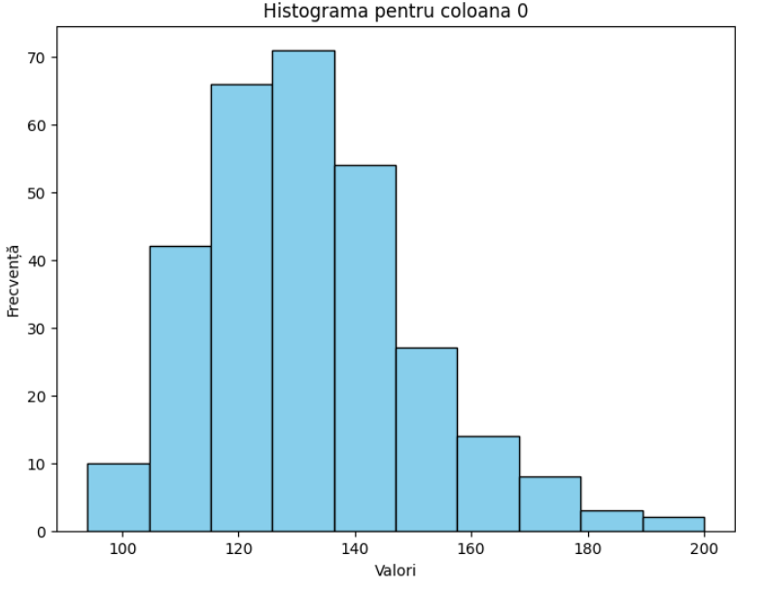

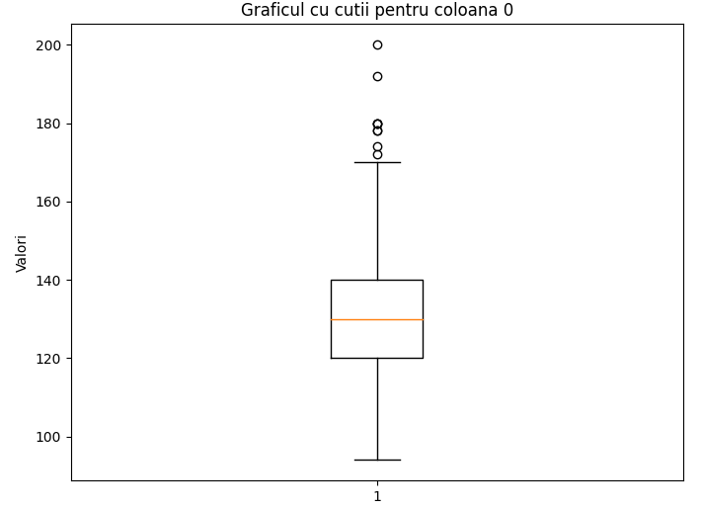

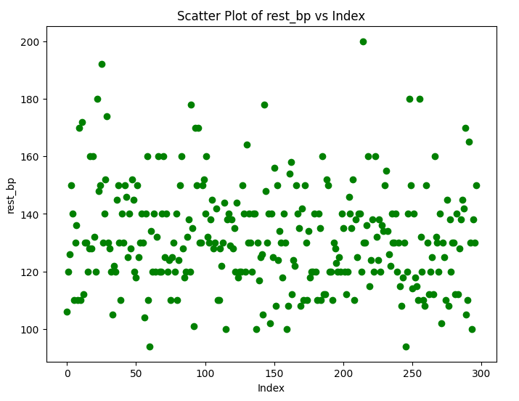

//Matricea de corelații

# Selectam cel putin 5 coloane, inclusiv coloana țintă (diagnosis)

selected_columns = ['rest_bp', 'age', 'max_hr', 'cholesterol', 'st_depression', 'diagnosis']

# Calcularea matricei de corelatii

correlation_matrix = heart_set[selected_columns].corr()

# Afisarea matricei de corelatii

print("Matricea de corelatii:")

print(correlation_matrix)

# Afisarea corelatiilor cu coloana tinta (diagnosis)

target_correlations = correlation_matrix['diagnosis'].drop('diagnosis')  # Eliminam corelatia cu ea insasi

print("\nCorelatiile cu coloana tinta (diagnosis):")

print(target_correlations)

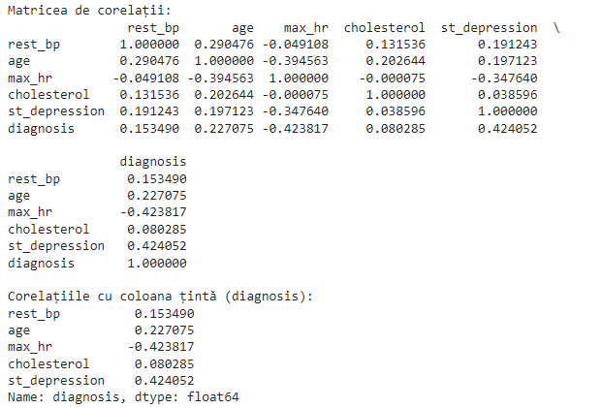

//Afișarea coloanei target

print("Coloana de iesire-predictia:")

print(heart_set['diagnosis'])

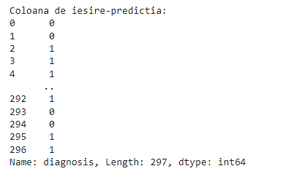

//Impărțirea datelor in set de antrenare si set de testare

# impartirea setului de date:

# X_train = intrari set de antrenare

# X_test = iesire set de antrenare

# y_train - intrari set de testare

# y_test - iesiri set de testare

# test_size=0.2: 20% setul de testare; 80% setul de antrenare

from sklearn.model_selection import train_test_split

x=heart_set.iloc[:,[0, 1, 2, 3, 4, 5, 6, 7, 10]].values

y=heart_set.iloc[:,13].values

x_train,x_test, y_train,y_test = train_test_split(x,y,test_size=0.2,random_state=0, stratify=y)

print("X_train:")

print(x_train.shape)

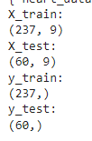

print("X_test:")

print(x_test.shape)

print("y_train:")

print(y_train.shape)

print("y_test:")

print(y_test.shape)

//Definirea modelului neuronal

NR1.

#crearea modelului retelei neuronale

from keras.models import Sequential

from keras.layers import Dense

from keras.optimizers import SGD,Adam

import tensorflow as tf

model = Sequential()

# stratul de intrare:

# 1) numarul de neuroni =

# 2) functia de activare =

# 3) intrari = 8

# Adăugarea stratului de intrare

model.add(Dense(units=12, activation='relu', input_dim=5))

#strat ascuns

model.add(tf.keras.layers.Dense(units=8, activation='relu'))

#strat de iesire

model.add(tf.keras.layers.Dense(units=1, activation='sigmoid'))

# compilarea modelului cu functia de optimizare Adam; lr - rata de invatare; metrics = accuracy (acuratetea pentru cazul de iesiri binare)

model.compile(Adam(lr=0.04), 'binary_crossentropy', metrics=['accuracy'])

# afisarea modelului

model.summary()

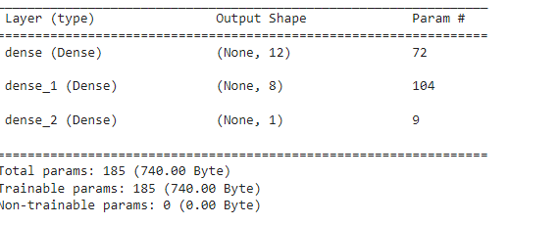

NR.2

from keras.models import Sequential

from keras.layers import Dense

from keras.optimizers import SGD,Adam

import tensorflow as tf

model = Sequential()

# stratul de intrare:

# 1) numarul de neuroni =

# 2) functia de activare =

# 3) intrari = 9

# Adăugarea stratului de intrare

model.add(Dense(units=12, activation='relu', input_dim=9))

#strat ascuns

model.add(tf.keras.layers.Dense(units=8, activation='relu'))

#strat de iesire

model.add(tf.keras.layers.Dense(units=1, activation='sigmoid'))

# compilarea modelului cu functia de optimizare Adam; lr - rata de invatare; metrics = accuracy (acuratetea pentru cazul de iesiri binare)

model.compile(Adam(lr=0.04), 'binary_crossentropy', metrics=['accuracy'])

# afisarea modelului

model.summary()

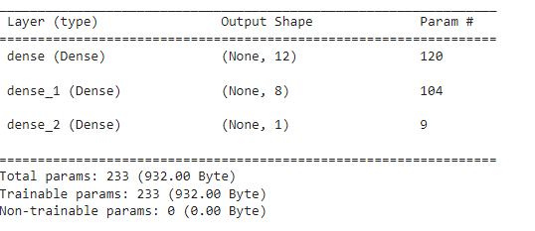

NR.3

#crearea modelului retelei neuronale

from keras.models import Sequential

from keras.layers import Dense

from keras.optimizers import SGD,Adam

import tensorflow as tf

model = Sequential()

# stratul de intrare:

# 1) numarul de neuroni =

# 2) functia de activare = tanh

# 3) intrari = 8

# Adăugarea stratului de intrare

model.add(Dense(units=20, activation='relu', input_dim=9))

#strat ascuns

model.add(tf.keras.layers.Dense(units=12, activation='relu'))

#strat de iesire

model.add(tf.keras.layers.Dense(units=1, activation='sigmoid'))

# compilarea modelului cu functia de optimizare Adam; lr - rata de invatare; metrics = accuracy (acuratetea pentru cazul de iesiri binare)

model.compile(Adam(lr=0.04), 'binary_crossentropy', metrics=['accuracy'])

# afisarea modelului

model.summary()

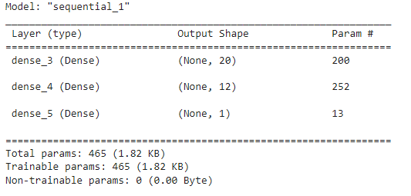

NR.4

#crearea modelului retelei neuronale

from keras.models import Sequential

from keras.layers import Dense

from keras.optimizers import SGD,Adam

import tensorflow as tf

model = Sequential()

# stratul de intrare:

# 1) numarul de neuroni =

# 2) functia de activare = tanh

# 3) intrari = 8

# Adăugarea stratului de intrare

model.add(Dense(units=16, activation='relu', input_dim=9))

#strat ascuns

model.add(tf.keras.layers.Dense(units=12, activation='relu'))

#strat de iesire

model.add(tf.keras.layers.Dense(units=1, activation='sigmoid'))

# compilarea modelului cu functia de optimizare Adam; lr - rata de invatare; metrics = accuracy (acuratetea pentru cazul de iesiri binare)

model.compile(Adam(lr=0.04), 'binary_crossentropy', metrics=['accuracy'])

# afisarea modelului

model.summary()

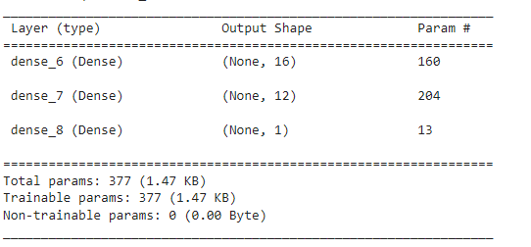

NR. 5

#crearea modelului retelei neuronale- NR. 5

from keras.models import Sequential

from keras.layers import Dense

from keras.optimizers import SGD,Adam

import tensorflow as tf

model = Sequential()

# stratul de intrare:

# 1) numarul de neuroni =

# 2) functia de activare =

# 3) intrari = 9

# Adăugarea stratului de intrare

model.add(Dense(units=16, activation='relu', input_dim=9))

#strat ascuns

model.add(tf.keras.layers.Dense(units=14, activation='relu'))

#strat de iesire

model.add(tf.keras.layers.Dense(units=1, activation='sigmoid'))

# compilarea modelului cu functia de optimizare Adam; lr - rata de invatare; metrics = accuracy (acuratetea pentru cazul de iesiri binare)

model.compile(Adam(lr=0.04), 'binary_crossentropy', metrics=['accuracy'])

# afisarea modelului

model.summary()

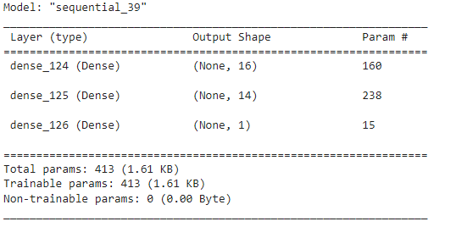

//Antrenarea modelului neuronal

NR. 1

model.fit(x_train,y_train,epochs=250)

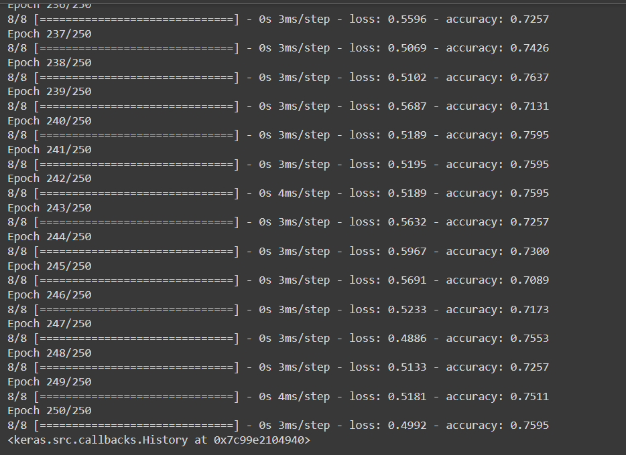

NR.2

model.fit(x_train,y_train,epochs=100)

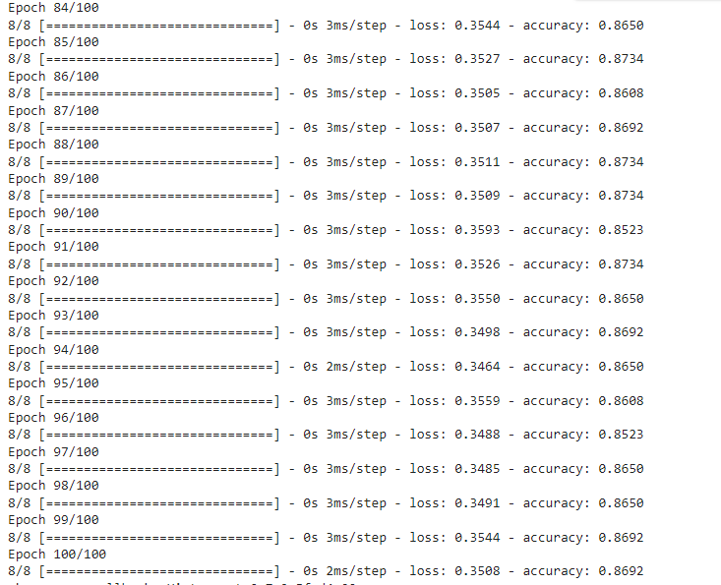

NR.3

model.fit(x_train,y_train,epochs=250)

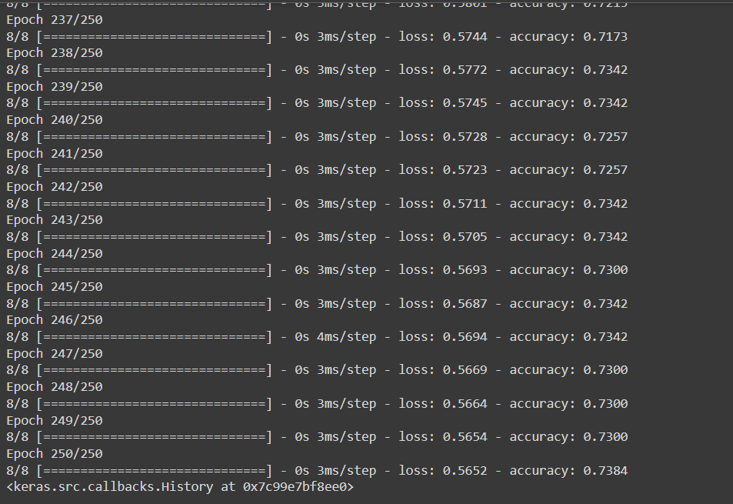

NR.4

model.fit(x_train,y_train,epochs=250)

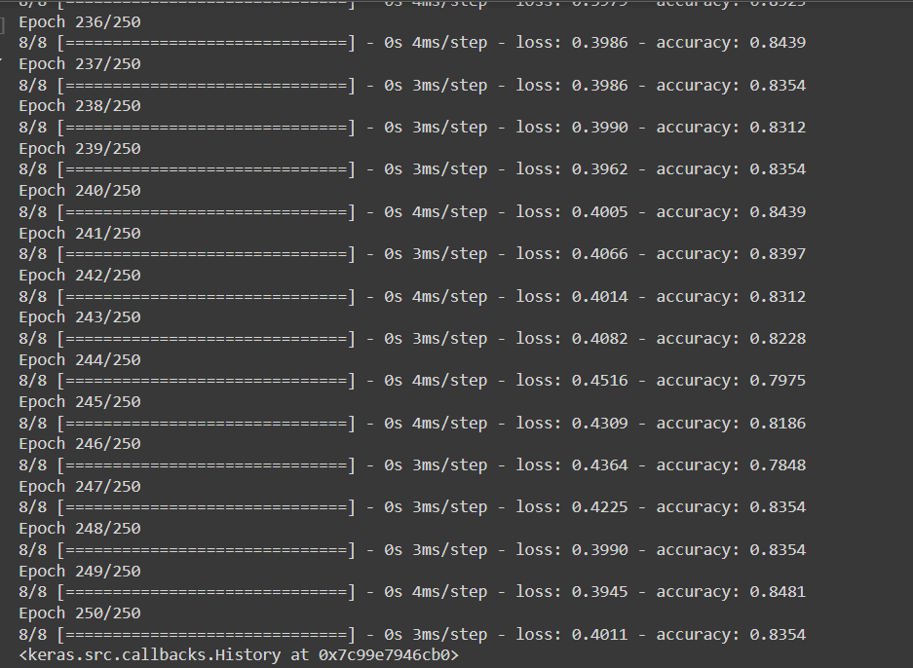

NR. 5

model.fit(x_train,y_train,epochs=100)

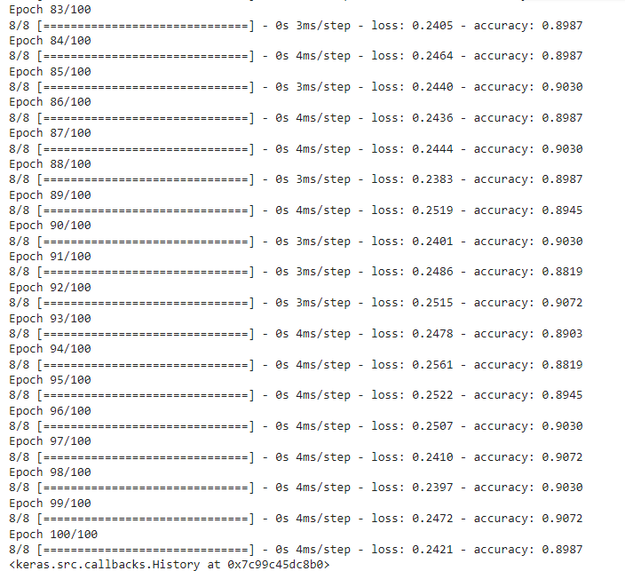

//Acuratețea la antrenare si la testare

NR.2

# Calculul acurateței pe setul de antrenare

train_loss, train_accuracy = model.evaluate(x_train, y_train)

print("Acuratețea la antrenare:", train_accuracy)

# Calculul acurateței pe setul de testare

test_loss, test_accuracy = model.evaluate(x_test, y_test)

print("Acuratețea la testare:", test_accuracy)

8/8 [==============================] - 0s 3ms/step - loss: 0.3457 - accuracy: 0.8692

Acuratețea la antrenare: 0.8691983222961426

2/2 [==============================] - 0s 9ms/step - loss: 0.5966 - accuracy: 0.8000

Acuratețea la testare: 0.800000011920929

NR.5

# Calculul acurateței pe setul de antrenare

train_loss, train_accuracy = model.evaluate(x_train, y_train)

print("Acuratețea la antrenare:", train_accuracy)

# Calculul acurateței pe setul de testare

test_loss, test_accuracy = model.evaluate(x_test, y_test)

print("Acuratețea la testare:", test_accuracy)

# Generarea graficului pentru acuratețe

plt.figure(figsize=(12, 4))

# Acuratețea

plt.subplot(1, 2, 1)

plt.plot(history.history['accuracy'], label='Train Accuracy')

plt.plot(history.history['val_accuracy'], label='Validation Accuracy')

plt.title('Model Accuracy')

plt.xlabel('Epoch')

plt.ylabel('Accuracy')

plt.legend(loc='best')

# Pierderea

plt.subplot(1, 2, 2)

plt.plot(history.history['loss'], label='Train Loss')

plt.plot(history.history['val_loss'], label='Validation Loss')

plt.title('Model Loss')

plt.xlabel('Epoch')

plt.ylabel('Loss')

plt.legend(loc='best')

plt.show()

8/8 [==============================] - 0s 6ms/step - loss: 0.2338 - accuracy: 0.9030

Acuratețea la antrenare: 0.902953565120697

2/2 [==============================] - 0s 11ms/step - loss: 1.0766 - accuracy: 0.8333

Acuratețea la testare: 0.8333333134651184

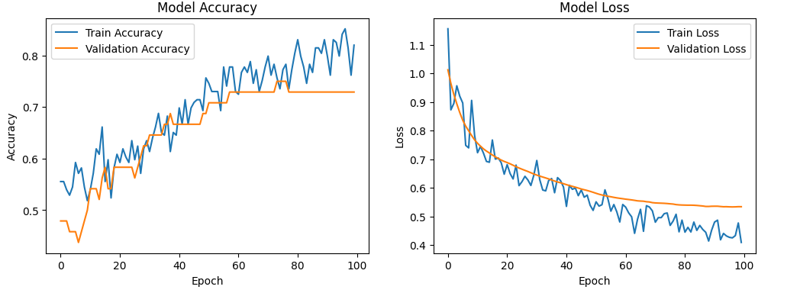

|  |  |  |  |
| --- | --- | --- | --- |
| Nr. neuroni | Straturii | Functii | Observatii |
| 12,8,1 | 3 | Relu, relu, sigmoid | Am folosit coloanele 0,1,5,9,10 si am avut acuratete mica si loss mare |
| 12,8,1 | 3 | Relu, relu, sigmoid | Una dintre cele mai buna acuratete 0,8692 si am folosit coloanele de la 0-7 si 10 |
| 20,12,1 | 3 | Relu, relu, sigmoid | Am folosit coloanele de la 0-7 si 10, dar nu am avut rezultate asa de bune |
| 16,12,1 | 3 | Relu, relu, sigmoid | Am folosit coloanele de la 0-7 si 10, dar nu am avut rezultate asa de bune |
| 16,14,1 | 3 | Relu, relu, sigmoid | Am folosit coloanele de la 0-7 si 10, si am avut cea mai mare acuratete |